Результаты заседаний оперативных штабов по реализации проектов «Земля для стройки» и «Земля для туризма»

18октября 2023 года на заседании оперативного штаба «Земля
для стройки» рассматривались земельные участки и территории, имеющие потенциал вовлечения под жилищное строительство, расположенные
в Кытмановском и Усть-Калманском районах Алтайского края.

Под строительство жилья определено3свободных участка площадью более 22гектар. Всего в Алтайском крае выявлено порядка
566 земельных участков и территорий общей площадью порядка2944 тыс. га, возможных для вовлечения под жилищное строительство.Посмотреть
эти земельные участки и территории можно на публичной кадастровой карте.

На сегодняшний день на публичной кадастровой карте отображена информация о 504 земельных участках и территорий, из которых 456 участков площадью 2248 га под индивидуальное жилищное строительство и 48 участков площадью 651 га под многоквартирную застройку. В ближайшее время
на публичной кадастровой карте появятся новые участки.

По результатам заседания «Земля для туризма» Перечень объектов туристического интереса и земельных участков остался без изменений
и содержит сведения о 19 земельных участках и территориях, а также
о 8 объектах туристического интереса (2 озера Соленых и озера:Горькое, Большое Яровое, Жыланды, Большое Шкло, Мормышанскоеи река Чарыш)
на территории Завьяловского, Баевского, Кулундинского, Краснощековского, Романовского районов и муниципального образования город Славгород, общей площадью порядка 221 га.

Список территорий пригодных для жилищного строительства
и туристической деятельности, продолжает пополнятся благодаря активной работе оперативных штабов.

Справка:Для поиска земельного участка нужно зайти на сайт ПКК, затем выбрать в критериях поиска «Земля для стройки» или«Земля для туризма» и ввести в поисковую строку следующую комбинацию знаков: номер региона, двоеточие и звездочку (XX:*, где XX – код региона), далее начать поиск. Система отобразит имеющиеся в регионе свободные земельные участки, а также общедоступные сведения о них, к примеру, площадь, адрес объекта, категорию земель. После выбора земельного участка появляется возможность направить обращение о своей заинтересованности использовать территорию
в уполномоченный орган, нажав на ссылку «Подать обращение» в информационном окне объекта.
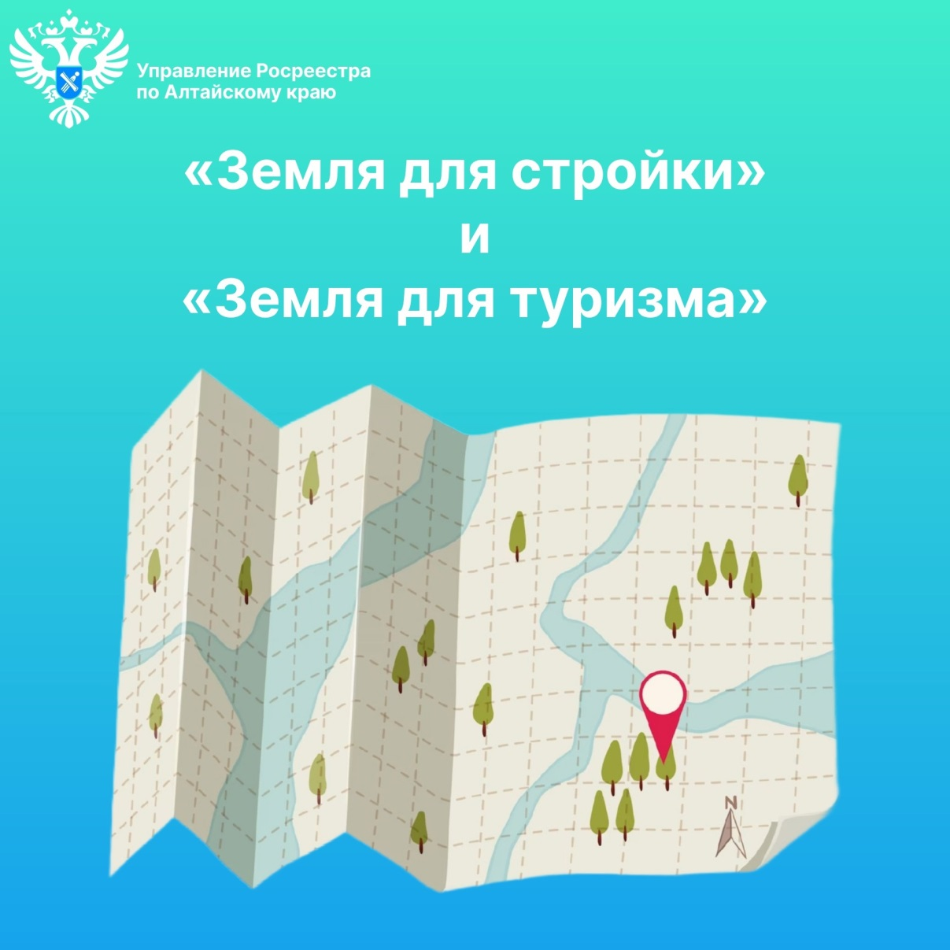

Об Управлении Росреестра по Алтайскому краю
Управление Федеральной службы государственной регистрации, кадастра и картографии по Алтайскому краю (Управление Росреестра по Алтайскому краю) является территориальным органом Федеральной службы государственной регистрации, кадастра и картографии (Росреестр), осуществляющим функции по государственной регистрации прав на недвижимое имущество и сделок с ним, по оказанию государственных услуг в сфере осуществления государственного кадастрового учета недвижимого имущества, землеустройства, государственного мониторинга земель, государственной кадастровой оценке, геодезии и картографии. Выполняет функции по организации единой системы государственного кадастрового учета и государственной регистрации прав на недвижимое имущество, инфраструктуры пространственных данных РФ. Ведомство осуществляет федеральный государственный надзор в области геодезии и картографии, государственный земельный надзор, государственный надзор за деятельностью саморегулируемых организаций кадастровых инженеров, оценщиков и арбитражных управляющих. Подведомственное учреждение Управления - филиал ППК «Роскадастра» по Алтайскому краю. Руководитель Управления, главный регистратор Алтайского края – Юрий Викторович Калашников.

Контакты для СМИ
Пресс-секретарь Управления Росреестра по Алтайскому краю
Бучнева Анжелика Анатольевна 8 (3852) 29 17 44, 5097
22press_rosreestr@mail.ru656002, Барнаул, ул. Советская, д. 16
Сайт Росреестра:www.rosreestr.gov.ru
Яндекс-Дзен:https://dzen.ru/id/6392ad9bbc8b8d2fd42961a7
ВКонтакте:https://vk.com/rosreestr_altaiskii_krai
Телеграм-канал: https://web.telegram.org/k/#@rosreestr_altaiskii_krai
Одноклассники:https://ok.ru/rosreestr22alt.krai
https://vk.com/video-46688657_456239105

